1. Utwórz poniższy widok dashboardu:

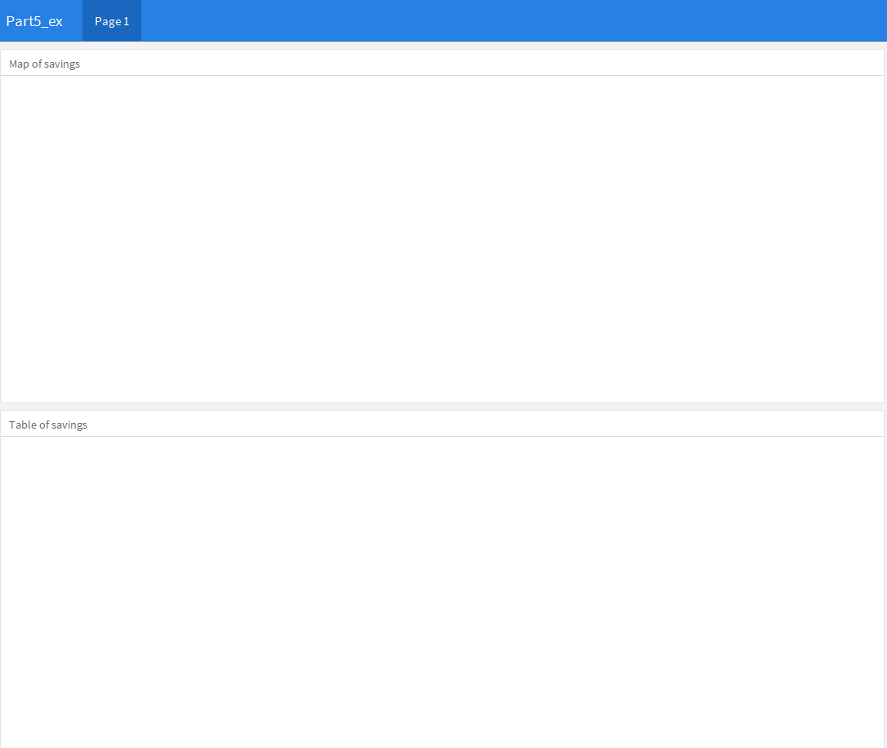

1. Dodaj mapę oszczędności w górnej części.

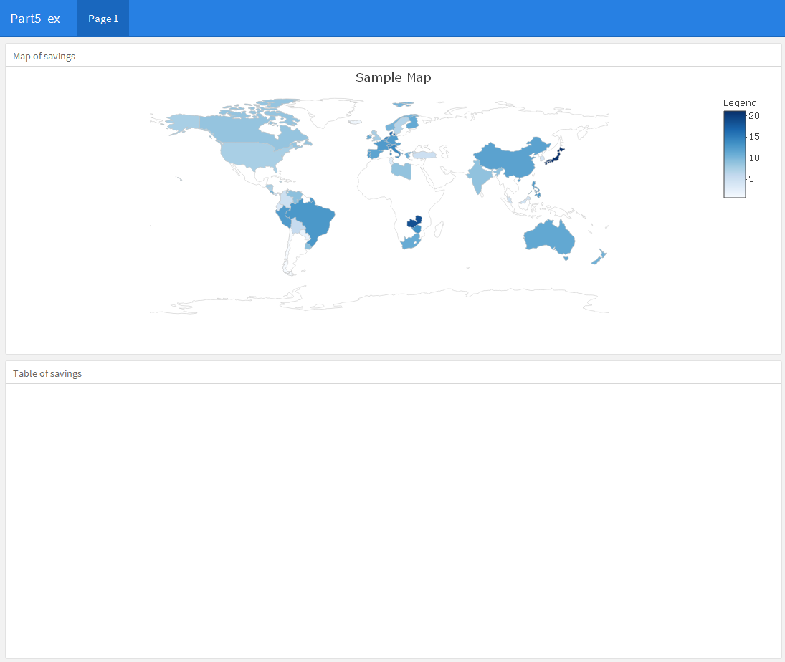

1. Dodaj tablice w dolnej częsci:

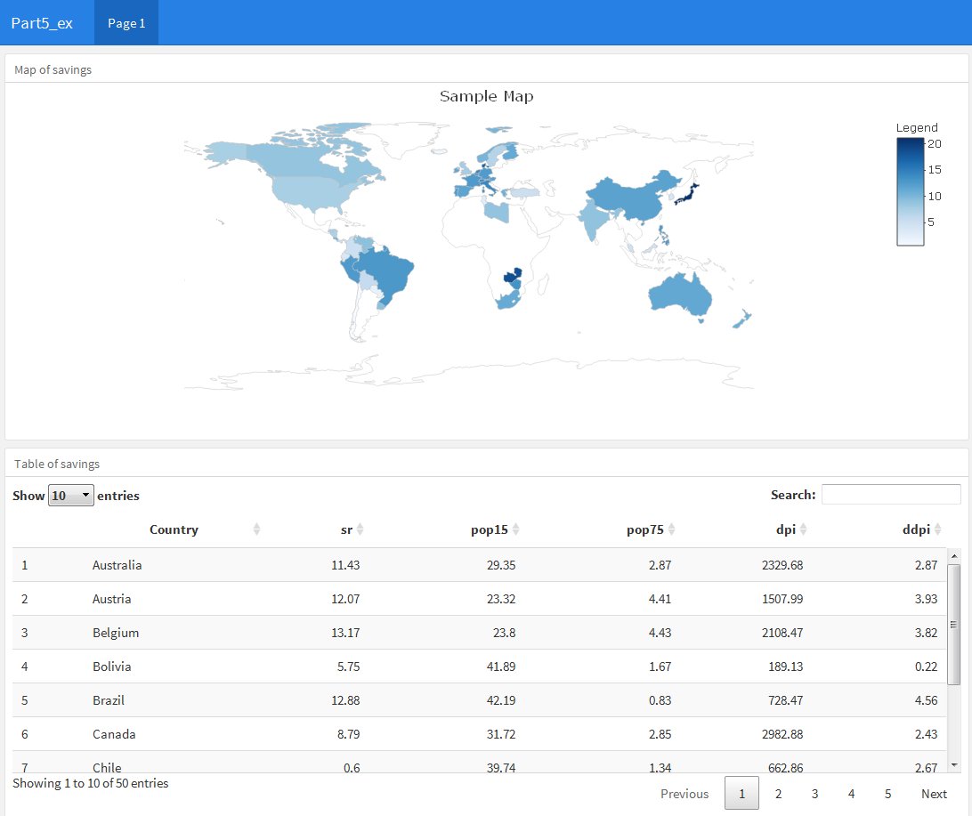

1. Podziel dolna części na dwie części/kolumny i nazwij ją „Description” oraz dodaj opis z danych z „LifeCycleSavings”.

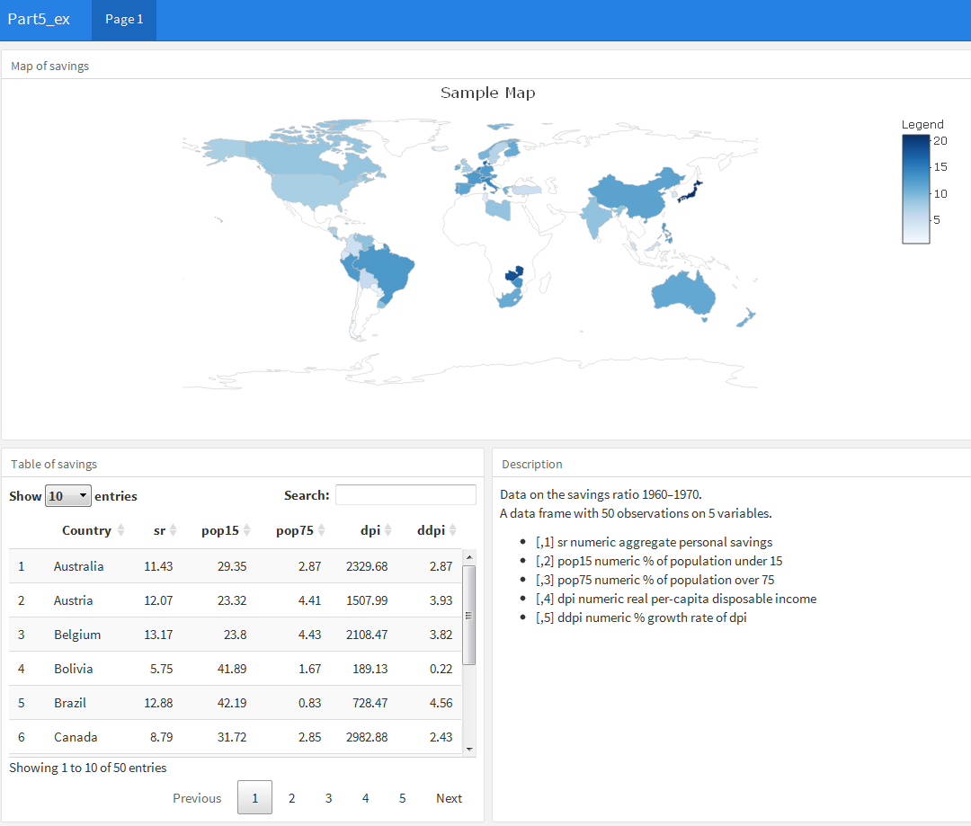

1. Zmień nazwę zakładki Page1 na „SavingsDashboard” oraz utwórz nową zakładkę „CarsDashboard”
2. W zakładce CarsDashboard utwórz poniższy podział.

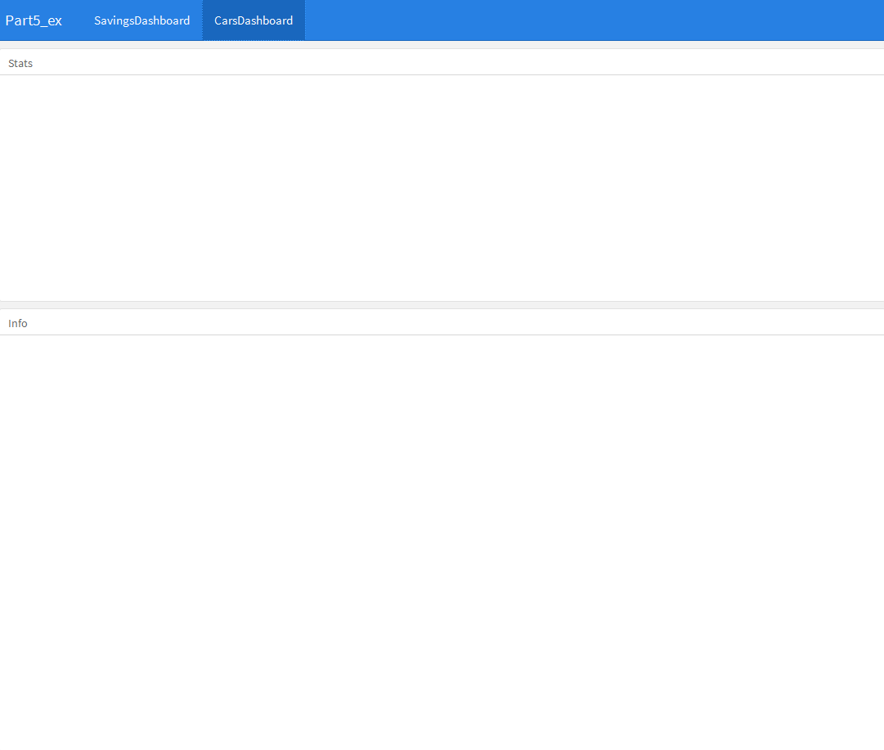

1. Utwórz wykresy typu Gauge dla „hp” i „mpg”, które będą wskazywać średnie wartości dla wymienionych zmiennych.

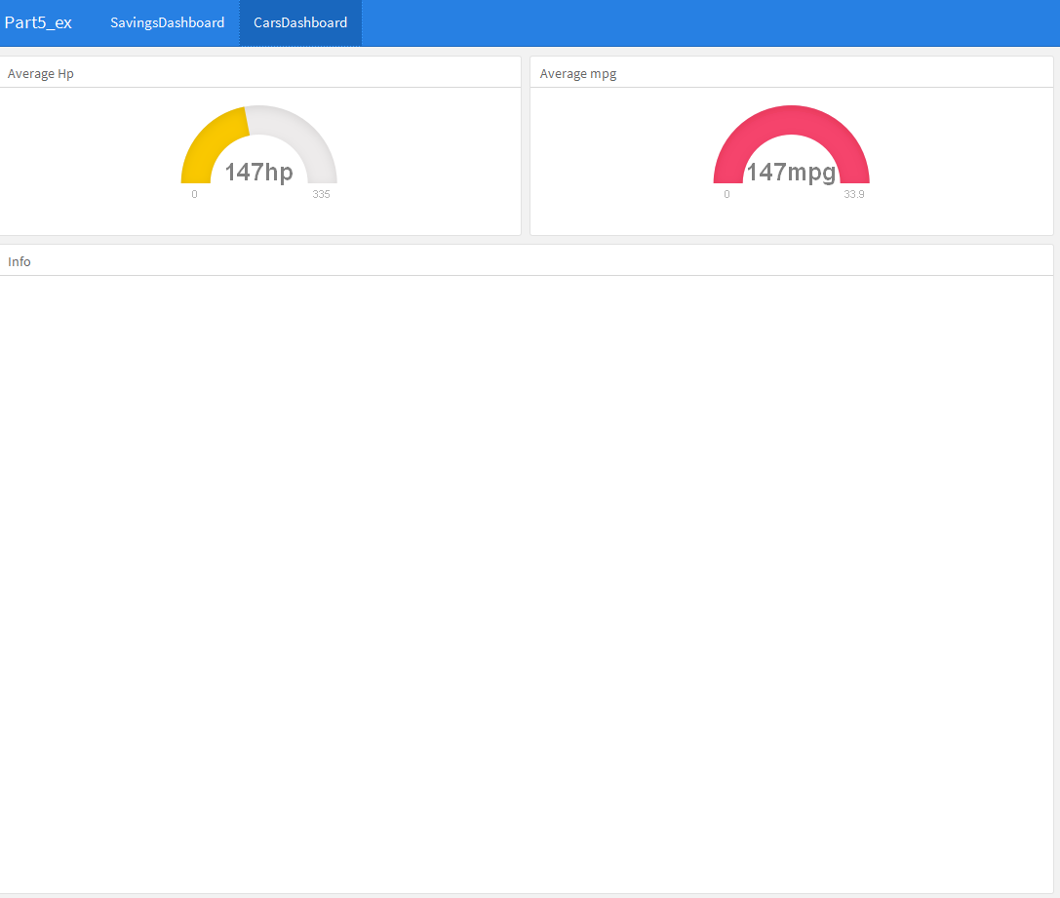

1. Dodaj informacje o unikatowej liczbie marek aut i samochodow z hp większym od 100.

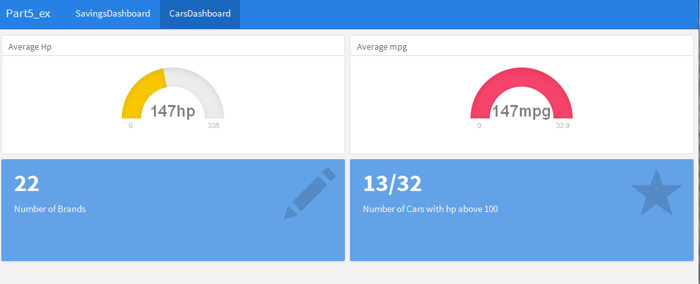

1. Dodaj Box plot poniżej (mtcars_boxplot)

